**¿Qué es el Hombre?**

**Sílabo**

|  |  |
| --- | --- |
| Paquetes  Académicos | **Recursos para Grupos** |



© 2018 por Third Millennium Ministries

Todos los derechos reservados. Ninguna parte de esta publicación puede reproducirse de ninguna forma ni por ningún medio con fines de lucro, excepto en citas breves para fines de análisis, comentario o estudios académicos, sin el permiso escrito del editor, Third Millennium Ministries, Inc., 316 Live Oaks. Boulevard, Casselberry, FL 32707 EE. UU.

|  |
| --- |
| **Acerca de Third Millennium Ministries**  Nuestra misión es preparar a los líderes de las iglesias en sus propias tierras al crear un plan de estudios de seminario multimedia en cinco idiomas principales.  Nuestro objetivo es brindar educación Cristiana a cientos de miles de pastores alrededor del mundo a quienes les hace falta suficiente entrenamiento para el ministerio. Estamos alcanzando este objetivo al publicar y distribuir globalmente un plan de estudios gratuito para seminarios digital y multimedia en varios idiomas como Inglés, Árabe, Chino (Mandarín) Ruso y Español.  El plan de estudios ha sido diseñado para usarse como apoyo a las escuelas ya existentes, así como a los grupos e individuos. Consiste en tres elementos principales: videos gráficos, instrucciones escritas y recursos de internet.  Con el fin de lograr nuestros objetivos de producción hemos desarrollado un método altamente económico de producir lecciones de video multimedia de alta calidad. Nos esforzamos por mantener la calidad no solo en la producción sino en el contenido. Todos nuestros instructores son profesores de seminarios y nuestros escritores y editores son educadores preparados teológicamente. Todos nuestras traductores son hablantes nativos del idioma meta y son teológicamente perspicaces.  Para lograr cumplir con nuestros objetivos de distribución hemos fraguado relaciones estratégicas con diferentes iglesias, denominaciones, agencias, misioneros, seminarios, escuelas de Biblia y otros grupos. Estas relaciones ya han resultado en la distribución de miles de lecciones de video a pastores indígenas y estudiantes del seminario. Los sitios web de “Third Millennium” también sirven como una avenida de distribución y brindan material adicional para complementar nuestros videos.  Fundado en 1997, "Third Millennium Ministries" es un ministerio Evangélico Cristiano en la tradición Protestante, sin fines de lucro. Estamos reconocimos por la agencia de Servicios de Recaudación Interna (IRS) como una corporación 501 (c ) (3). Dependemos de la generosa contribución deducible de impuestos de las iglesias, fundaciones, negocios e individuos. |

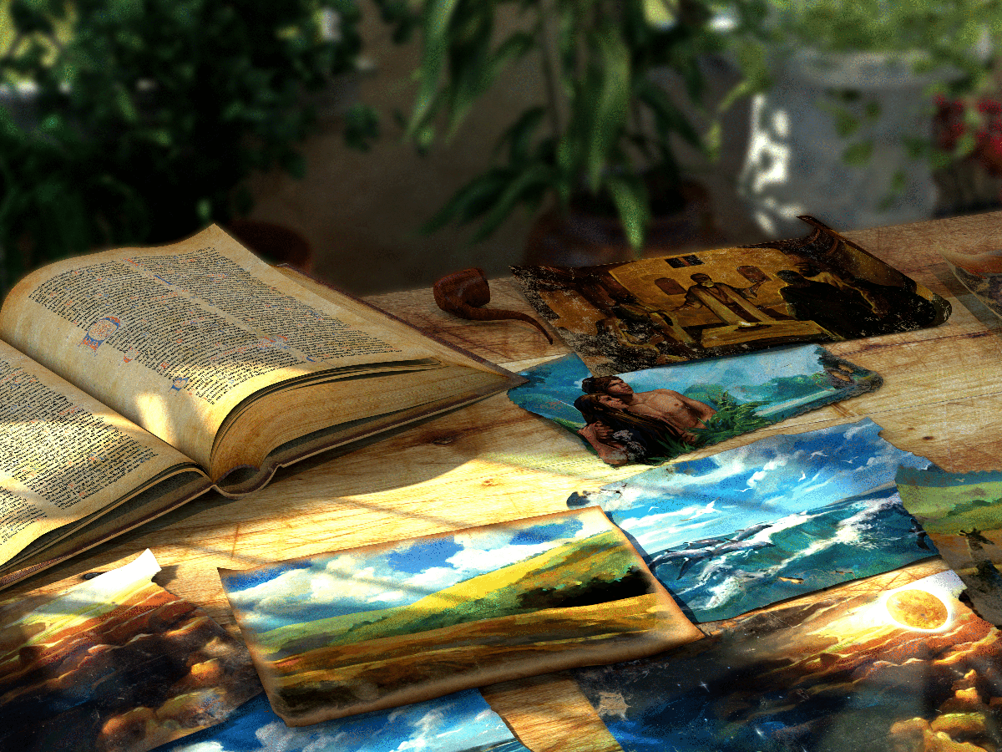

## Descripción del curso

## Este curso es una introducción a la doctrina del hombre. En todas las culturas a lo largo de la historia, la gente ha hecho preguntas como "¿Quiénes somos?" y "¿Por qué estamos aquí?" La Biblia nos dice que somos imágenes de Dios, creados para gobernar la creación en Su nombre y convertir el mundo en Su reino terrenal. El pecado nos ha dañado y complicado nuestro trabajo, pero por la gracia de Dios en Cristo, podemos ser restaurados y nuestro trabajo puede completarse. El curso es impartido por una variedad de instructores.

## Metas y objetivos

METAS

En este curso, nos gustaría lograr lo siguiente:

1. Esperamos que desarrolle un mayor amor y aprecio por el hombre a medida que aprenda más sobre él.

2. Esperamos que utilice todos los elementos de instrucción del curso para comprender el origen, la composición y el propósito del hombre, explorar el origen del pecado y sus consecuencias, y examinar la relación que tiene la humanidad con Dios a través de un pacto.

3. Esperamos que su mayor comprensión del hombre le lleve a cambios en su vida, especialmente en la forma en que trata a los demás y en su actitud hacia sí mismo.

OBJETIVOS

Cuando haya terminado lo siguiente, mostrará que las metas se han cumplido:

1. Obtenga calificaciones satisfactorias en las pruebas, demostrando que puede hacer lo siguiente: a) identificar las enseñanzas bíblicas sobre el origen del hombre, su composición y su propósito, b) identificar las enseñanzas bíblicas sobre el origen del pecado, su significado y sus consecuencias, c) identificar los aspectos del pacto de Dios con el hombre, la obra de Cristo como mediador del pacto, y el carácter único de cada etapa de su administración.

2. Conteste las preguntas de aplicación y reflexión en las guías de estudio, expresando sus propios pensamientos y actitudes con respecto a la enseñanza bíblica sobre el hombre, y expresando cómo ha aplicado las enseñanzas del curso, especialmente cómo trata a las demás personas.

## El Facilitador

Este curso está diseñado para estudiar en un grupo con un facilitador, supervisor, o mentor. Si no tiene facilitador, podría hablar con su pastor o algún líder espiritual en su iglesia. El facilitador debería leer las "Pautas Generales para Facilitadores".

## Otros Materiales

Además de este sílabo, hay otros recursos que usted necesita para este curso. Deben estar disponibles en el mismo "Paquete Académico" donde se encontró este sílabo. Si no, hable con su facilitador.

## Crédito

*Third Millennium* ofrece este curso en forma gratuita y al alcance de todos, pero no ofrece crédito académico, y no podrá dar atención personalizada a los alumnos. Si usted está interesado en conseguir créditos académicos con alguna institución, debe contactar la institución correspondiente y asegurarse de que conoce sus acuerdos en el aspecto de créditos, tareas, y evaluación. Cada institución académica se reserva el derecho de otorgar créditos en la forma que ellos estimen apropiada.

## Índice temático del curso

1. En el Principio  
2. La Imagen de Dios  
3. La Maldición del Pecado  
4. El Pacto de Gracias

## Explicación general de tareas

Estas pautas para las tareas son sugerencias. Cada grupo o institución académica puede modificar el curso según su propia situación y sus necesidades. Por ejemplo, algunos prefieren hacer la lectura adicional, y otros no. Algunos harán el proyecto escrito, y otros no. Además, algunos prefieren reunirse una vez a la semana, mientras otros se reunirán más o menos frecuentemente. Algunos grupos prefieren reestructurar las tareas para conformarse a un programa regular, como de ocho semanas, por ejemplo.

**Las lecciones**

1. Vea todos los videos de la lección (o escuche el audio, o lea el texto). Estas presentaciones proporcionan el contenido principal del curso.  
2. Complete la guía de estudio para cada sección de las lecciones. Estas guías ayudan a descubrir lo más importante en las presentaciones, y ayudan a prepararse para las pruebas.   
3. Haga la prueba de cada lección. (Para recibir crédito con alguna institución, alguna persona autorizada por la institución tendrá que supervisar la prueba y calificarla.)

**La lectura adicional opcional**

Lea la lectura adicional. Los alumnos seleccionan por sí mismos por lo menos 300 páginas de la lista de "Recursos para lectura adicional." Deben entregar un informe sobre cada libro o artículo, usando el "Formulario para informes de lectura".

**El proyecto escrito opcional**

Escriba un proyecto, siguiendo las instrucciones abajo.

## Calificaciones

Recomendamos calcular la nota final, siguiendo una de las tres pautas abajo.

|  |  |  |
| --- | --- | --- |
| **Sin la lectura adicional, y sin el proyecto escrito**:  Cada prueba vale 25% | **Incluyendo la lectura adicional, pero sin el proyecto escrito:**  Cada prueba vale 20% (total 80%) Lectura adicional: 20% | **Incluyendo la lectura adicional y el proyecto escrito:**  Cada prueba vale 15% (total 60%) Lectura adicional: 20% Proyecto escrito: 20% |

## Tareas específicas para cada sesión

**REUNIÓN INICIAL DE PLANIFICACIÓN**

La primera reunión es una orientación para el curso. Se entregan los materiales y se ponen de acuerdo acerca de las fechas y los horarios de las clases.

NOTA: Si el grupo está estudiando una serie de cursos, recomendamos usar la última reunión de un curso para hacer la orientación para el curso siguiente, para evitar una reunión innecesaria.

**LECCIÓN 1**

Estudie la primera lección del curso "¿Qué es el Hombre?", llamada "En el Principio". Hemos dividido las tareas en partes, según las secciones de la lección.

SECCIÓN 1

1. Estudie la primera sección del video, "Creación".

Recuerde: También puede estudiar la lección escuchando el audio o leyendo el texto.

2. Use la Guía de Estudio 1.1 para asimilar mejor el contenido. Ocupe el esquema para tomar notas, conteste las preguntas de repaso, y conteste las preguntas para aplicación.

SECCIÓN 2

Estudie sección 2 de la lección, "Composición", ocupando la Guía de Estudio 1.2.

SECCIÓN 3

1. Estudie sección 3 de la lección, "Pacto", usando la Guía de Estudio 1.3.

2. Repase todas las secciones de la lección, preparándose para la prueba.

NOTA: Si el alumno va a leer la lectura adicional opcional, podría mirar las tareas abajo y comenzar desde ahora. Esto evitaría tener que leer mucho al final.

**LECCIÓN 2**

Estudie la segunda lección del curso "¿Qué es el Hombre?", llamada "La Imagen de Dios". Hemos dividido las tareas en partes, según las secciones de la lección.

SECCIÓN 1

1. Estudie la primera sección del video, "Oficio".

Recuerde: También puede estudiar la lección escuchando el audio o leyendo el texto.

2. Use la Guía de Estudio 2.1 para asimilar mejor el contenido. Ocupe el esquema para tomar notas, conteste las preguntas de repaso, y conteste las preguntas para aplicación.

SECCIÓN 2

1. Estudie sección 2 del video, "Atributos".

2. Use la Guía de Estudio 2.2 para asimilar mejor el contenido. Ocupe el esquema para tomar notas, conteste las preguntas de repaso, y conteste las preguntas para aplicación.

SECCIÓN 3

1. Estudie sección 3 de la lección, "Relaciones", ocupando la Guía de Estudio 2.3.

2. Repase todas las secciones de la lección, preparándose para la prueba.

**LECCIÓN 3**

Estudie la tercera lección del curso "¿Qué es el Hombre?", llamada "La Maldición del Pecado". Hemos dividido las tareas en partes, según las secciones de la lección.

SECCIÓN 1

1. Estudie la primera sección del video, "Origen".

Recuerde: También puede estudiar la lección escuchando el audio o leyendo el texto.

2. Use la Guía de Estudio 3.1 para asimilar mejor el contenido. Ocupe el esquema para tomar notas, conteste las preguntas de repaso, y conteste las preguntas para aplicación.

SECCIÓN 2

1. Estudie sección 2 del video, "Carácter".

2. Use la Guía de Estudio 3.2 para asimilar mejor el contenido. Ocupe el esquema para tomar notas, conteste las preguntas de repaso, y conteste las preguntas para aplicación.

SECCIÓN 3

1. Estudie sección 3 de la lección, "Consecuencias", ocupando la Guía de Estudio 3.3.

2. Repase todas las secciones de la lección, preparándose para la prueba.

**LECCIÓN 4**

Estudie la cuarta lección del curso "¿Qué es el Hombre?", llamada "El Pacto de Gracia". Hemos dividido las tareas en partes, según las secciones de la lección.

SECCIÓN 1

1. Estudie la primera sección del video, "Consejo Eterno".

Recuerde: También puede estudiar la lección escuchando el audio o leyendo el texto.

2. Use la Guía de Estudio 4.1 para asimilar mejor el contenido. Ocupe el esquema para tomar notas, conteste las preguntas de repaso, y conteste las preguntas para aplicación.

SECCIÓN 2

Estudie sección 2 del video, "Providencia", ocupando la Guía de Estudio 4.2.

SECCIÓN 3

Estudie sección 3 del video, "Elementos", ocupando la Guía de Estudio 4.3.

SECCIÓN 4

1. Estudie sección 4 de la lección, "Administración", usando la Guía de Estudio 4.4.

2. Repase todas las secciones de la lección, preparándose para la prueba.

**LA LECTURA ADICIONAL OPCIONAL**

1. Lea por lo menos 300 páginas de lectura adicional, seleccionada por sí mismo de la lista de "Recursos para lectura adicional" que se encuentra en el "Paquete Académico". Si el alumno va a escribir un proyecto, recomendamos que seleccione lecturas relacionadas con el tema del proyecto.

2. Complete un informe sobre cada libro o artículo, usando el "Formulario para Informes de Lectura" que se encuentra en el "Paquete Académico".

3. Prepárese para compartir lo que está aprendiendo en su lectura y entregar los informes.

**EL PROYECTO ESCRITO OPCIONAL**

Escriba un proyecto de 8-10 páginas, analizando uno de los temas en la lista. Siga los pasos específicos presentados aquí, y las "Pautas para escribir un ensayo", documento que se encuentra en el "Paquete Académico". No debe usar el mismo tema que ha usado para otro curso.

**Posibles Temas**

1) ¿Cuáles son los elementos que componen el ser humano? ¿Qué diferencia hace identificar y distinguir estos elementos?

2) ¿Cuánto tiempo ha estado en la tierra el ser humano? ¿Por qué es importante esta pregunta?

3) ¿Qué significa que el hombre es la imagen de Dios? ¿Por qué es importante afirmar esta doctrina?

4) ¿Qué es la gracia común? ¿Cuál es la importancia práctica de este concepto?

5) ¿Qué es la "depravación total"? ¿Cuále son los efectos de la Caída en el hombre?

6) ¿Cuál es el concepto católico romano de los efectos de la Caída?

7) ¿Por qué Dios permitió el pecado?

**Pasos Específicos**

1. Haga su investigación para el ensayo. Piense en preguntas que desea contestar en su ensayo, y anótelas. Si busca respuestas para sus preguntas, dará mejor dirección a la investigación. Ocupe los "Recursos para Lectura Adicional".

2. Escriba apuntes sobre su lectura, notando la información bibliográfica y las páginas de la fuente. Esto es necesario cuando cita directamente la fuente, y también cuando usa alguna idea de la fuente.

3. Lea las "Pautas para escribir un ensayo".

4. Escriba el título del ensayo y organice el ensayo. Escriba un bosquejo y algunas ideas para cada sección.

Seleccione su sistema de enumeración y sea consecuente con él. Recuerde que el ensayo debe tener una introducción, el cuerpo principal, y una conclusión. La introducción despierta el interés, el cuerpo desarrolla el tema, y la conclusión resume el argumento, mostrando lo más importante. El cuerpo principal normalmente tiene varias secciones.

Podría leer de nuevo las "Pautas para escribir un ensayo" para ver posibles maneras de organizar su ensayo.

5. Escriba la primera versión del ensayo.

6. Revise los párrafos para estar seguro que sean de un solo tema, que sean completos, y que sean coherentes. Haga las notas al pie de página y la bibliografía, siguiendo las explicaciones en las "Pautas para escribir un ensayo". Debe incluir una nota para cualquier cita, pero también donde ha usado las ideas de otro autor, aunque no lo cite directamente.

7. Escriba la versión final del proyecto. Consulte de nuevo el documento "Pautas para escribir un ensayo". Lea repetidas veces el proyecto, y redáctelo hasta que fluya claramente y sea fácil de entender. Corrija los errores de ortografía y gramática. Prepárese para entregar el proyecto.

8. Prepárese para compartir lo que ha aprendido y para entregar el proyecto.